** Консультация для   
 родителей:**

**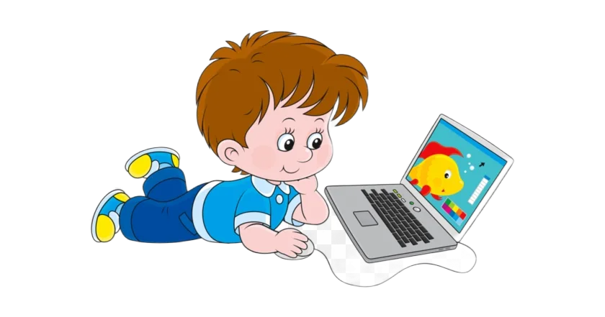  
«Компьютерные игры в детском возрасте:польза или вред?»  
  
  
  
  
  
  
  
  
  
  
 Выполнила:   
 Воспитатель Володина К. А.  
  
  
  
 Ребенок должен играть в игры, но можно ли считать   
 компьютерные игры полезным занятием для детей?**  
Современные технологии, которые приходят в нашу жизнь, не только приносят пользу, но и создают ряд проблем. Актуально это и для всеобщей компьютеризации. Компьютер дома - это уже не роскошь, а необходимая 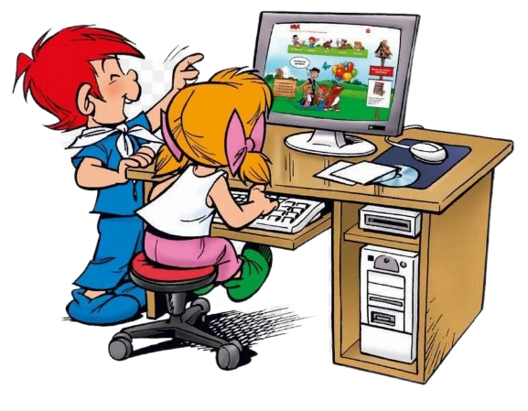вещь.  
 И современный человек должен уметь им   
 пользоваться. Обучение работе на компьютере   
 стало важной частью и в воспитании   
 подрастающего поколения. Хорошо если с   
 раннего возраста ребенок будет знать азы   
 работы за компьютером, уметь найти нужную

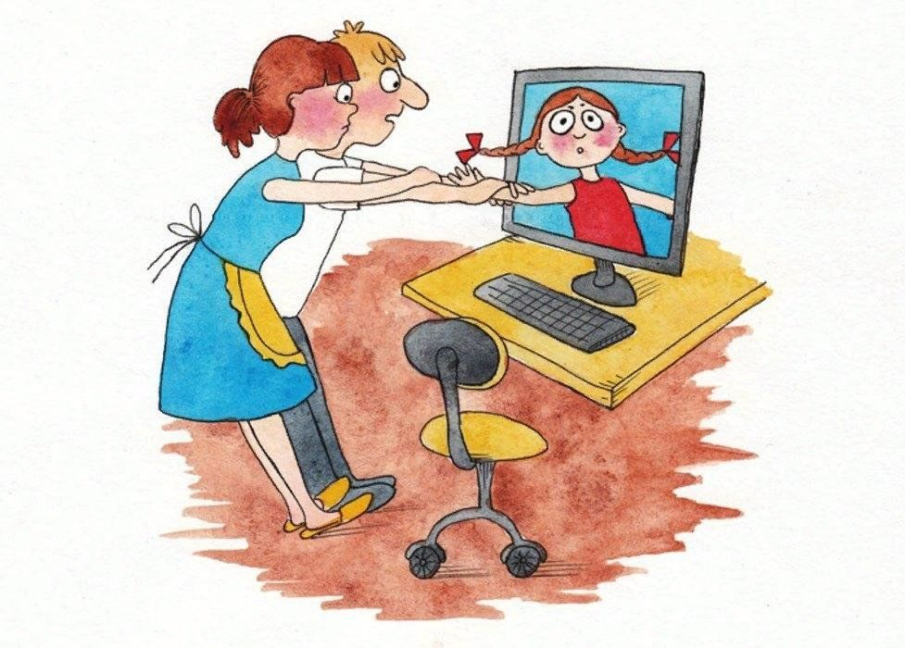 информацию, отправить письмо по электронной почте   
или заархивировать «тяжелый» файл. Но осваивая компьютер, ребенок, как правило, в первую очередь увлекается компьютерными играми. Как  
влияют компьютерные игры на психическое развитие ребенка? И можно ли извлечь пользу из такого увлечения?  
 **Компьютерные игры могут навредить?**Отношение к компьютерным играм у родителей и педагогов очень неоднозначное. Многие считают, что увлечение компьютерными играми несет в себе целый ряд опасностей. Играя за компьютером, ребенок может проводить так слишком много времени, вместо того, чтобы читать книги, делать уроки и уделять время прогулкам на свежем воздухе. Таким образом, компьютер вытесняет другие необходимые вещи из его жизни.Длительное просиживание за компьютером приводит к тому, что дети переутомляются, появляются раздражение, нервозность или наоборот вялость. Могут даже появиться проблемы со здоровьем.  
Особую тревогу у родителей и педагогов вызывает увлечения «стрелялками».

 **Вредны ли для психики ребенка «стрелялки»?**Многие компьютерные игры содержат в себе сцены насилия. И ребенок, играя в них, погружается в мир, где он довольно натуралистично вскрывает врагам  
 животы или расстреливает людей в упор.   
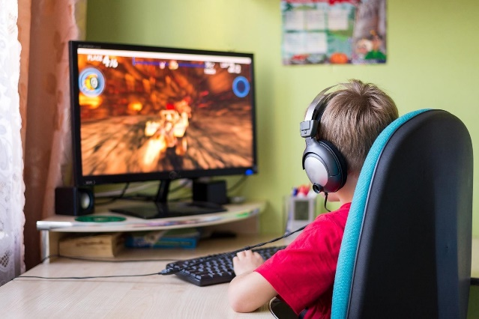Существует опасение, что при   
этом он привыкает к виду крови и  
трупов, и переносит агрессию и   
спокойное отношение к насилию в  
реальную жизнь.

Ряд опытов, проведенных учеными, показали, что сразу после просмотра агрессивных видеосюжетов ребенок действительно может становиться более агрессивным. Но исследований насчет того, насколько длителен этот эффект и могут ли подобные игры влиять на мировоззрение и поведение ребенка в целом, пока нет. Наверняка в ближайшее время ученые изучат эту проблему и предоставят результаты на суд общественности.   
А пока родители могут самостоятельно определить свое   
отношение к этой проблеме. Проще всего «в качестве профилактики» оградить ребенка, от слишком кровожадных игр.  
  
  
  
**Но компьютерные игры могут принести пользу и стать помощником в развитии у ребенка целого ряда нужных и полезных навыков. Речь идет о развивающих играх.**  
 **  
 Развивающие игры нужны!**

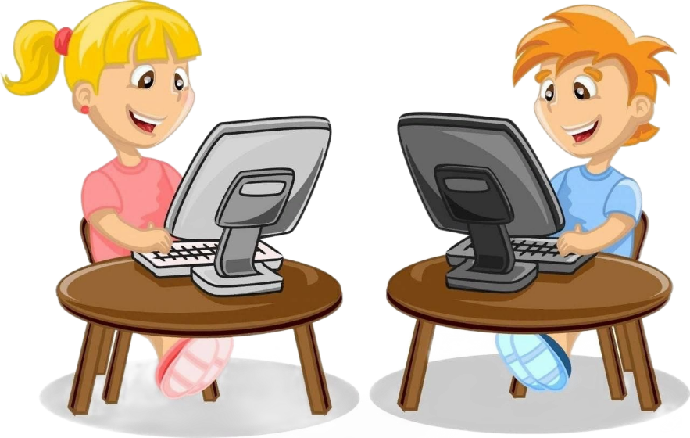Развивающие компьютерные игры оказывают положительное влияние на целый ряд психических процессов ребенка. Современная педагогика использует новые компьютерные технологии для обучения детей уже в дошкольном возрасте.  
  
  
  
  
  
  
  
  
  
  
  
 **С помощью развивающих компьютерных игр ребенок**

**учится:**

- мыслить логически и включать рассудочную деятельность.

- запоминать достаточно большие объемы информации.

- развивать мелкую моторику рук и глаз.

- развивать образное мышление.

- быть собранным и внимательным в нужные моменты. развивать пространственное мышление.  
  
Играя в развивающие игры, дети учатся продумывать свои действия, задумываться над тем, к чему они приведут, т.е. делать предположительные прогнозы, усваивать и обобщать большое количество информации. Важно также, что с помощью логических игр ребенок учится искать разные пути решения задачи и быстрее осваивает многие понятия.  
  
Развивающие игры могут быть очень разнообразными, рассчитанными на разный возраст и характер ребенка. Определенная игра тренирует какие- то конкретные навыки, поэтому внимательно выбирайте игрушку, в зависимости от задачи, которую хотите поставить ребенку. Существуют также игры для девочек и мальчиков, в которых учитываются особенности их психики.

Лучше всего выбирать игры умеренной сложности и постепенно предлагать более трудные задачи. Для подвижных непоседливых детей предпочтительнее игры покороче и подинамичнее. Спокойным ДЕТЯМ МОЖНО предлагать более длинные игры.  
  
 **Определите дозу компьютеризации**

А чтобы компьютер не представлял угрозы для ребенка, установите у себя в семье особые правила, своеобразную технику безопасности для детей.

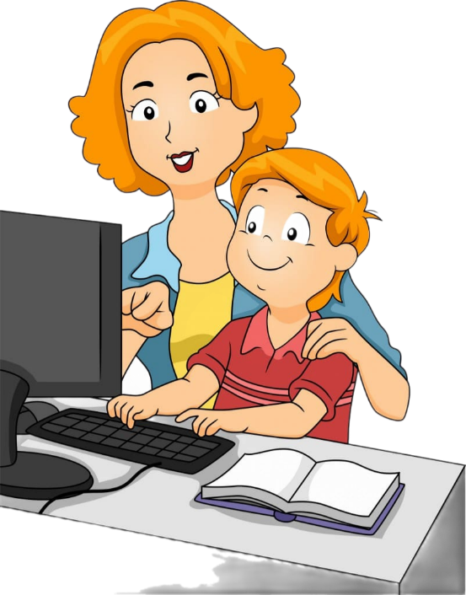- Не разрешайте ребенку сидеть за компьютером   
больше двух часов в день;

-Не давайте ему играть в игры в последние   
несколько часов перед сном;

- Если вы замечаете, что ребенок   
перевозбуждается от какой-то игры, «отмените» ее;

- Проиграйте в каждую из игр сами, чтобы   
понять, насколько она подходит для задач,   
которые вы ставите.

Используйте возможности компьютера для того, чтобы помочь ребенку приобрести новые навыки и развить нужные психические характеристики. Но помните об опасностях злоупотреблений. Тогда компьютерные игры принесут Вашему ребенку только пользу!